UNIVERSIDAD POLITÉCNICA SALESIANA
INFORME DE ARQUITECTURA - DIAGRAMAS C4
CARRERA | Maestría de Software
ASIGNATURA | Patrones de Diseño de APIs
DOCUMENTO | Diagramas de Arquitectura C4 - Seguimiento a la Práctica 02
ESTUDIANTE | Christian Naranjo
DOCENTE | Ing. Patsy Prieto, MSc.
PERÍODO LECTIVO | Septiembre 2026

1. Introducción
Este documento complementa la Práctica 02 (API Google Maps) modelando la arquitectura del sistema de la startup logística "LogiTech" mediante el enfoque C4 (Contexto, Contenedores, Componentes), aplicando explícitamente los patrones de resiliencia propuestos en el análisis de la práctica: Circuit Breaker, Cache-Aside, Fallback y Retry Queue, para mitigar la dependencia crítica de Google Maps Platform.
Los diagramas fueron modelados en Structurizr DSL ("Diagramas como código"), lo que permite mantener el modelo arquitectónico versionado junto con el código fuente del proyecto.
2. Diagrama de Contexto del Sistema (Nivel 1)
Representa al Sistema LogiTech interactuando con sus dos tipos de usuarios (Cliente y Repartidor) y con los sistemas externos de los que depende para el cálculo de rutas: Google Maps Platform como proveedor principal, y OpenStreetMap como proveedor de respaldo ante fallas o indisponibilidad del primero (patrón Fallback).
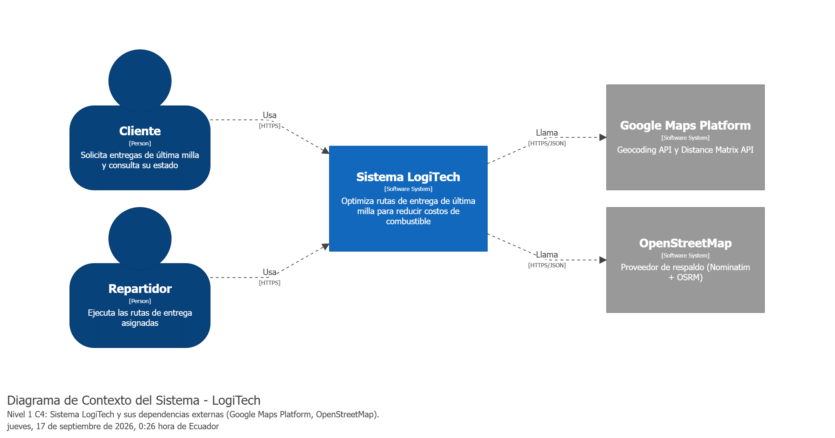
Figura 1. Diagrama de Contexto del Sistema LogiTech (C4 - Nivel 1).
3. Diagrama de Contenedores (Nivel 2)
Descompone el Sistema LogiTech en sus contenedores principales: la App Móvil del Repartidor y el Portal Web de Administración como puntos de entrada de los usuarios, un API Gateway que enruta las peticiones, y el Servicio de Ruteo y Geocodificación como pieza central, apoyado en una Caché (Redis) para el patrón Cache-Aside, una Cola de Reintentos (RabbitMQ) para el patrón Retry Queue, y una Base de Datos (PostgreSQL) para la persistencia de entregas.
Se observa que el Servicio de Ruteo es el único contenedor con relación directa hacia Google Maps Platform y OpenStreetMap, concentrando ahí toda la lógica de resiliencia frente a fallos del proveedor externo.
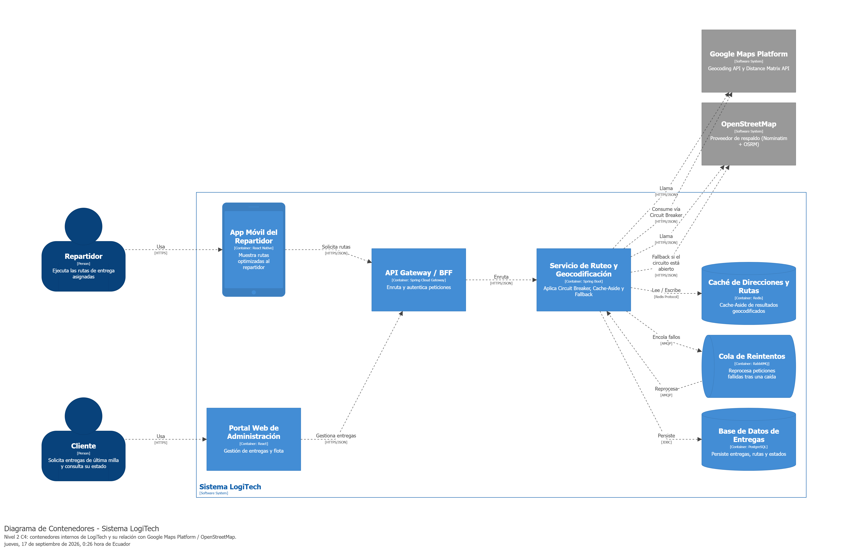
Figura 2. Diagrama de Contenedores del Sistema LogiTech (C4 - Nivel 2).
4. Diagrama de Componentes (Nivel 3)
Detalla los componentes internos del contenedor "Servicio de Ruteo y Geocodificación", donde se aplican explícitamente los patrones arquitectónicos identificados en el análisis de resiliencia de la Práctica 02:
- Strategy / Adapter: la interfaz Geocoding Provider Interface desacopla al Circuit Breaker del proveedor concreto, permitiendo intercambiar en tiempo de ejecución entre el Google Maps Client Adapter (proveedor primario) y el OpenStreetMap Client Adapter (proveedor de respaldo).
- Circuit Breaker: monitorea los fallos hacia el proveedor primario (Google Maps) y decide cuándo desviar el tráfico hacia la interfaz de proveedor, evitando llamadas en vano durante una caída prolongada.
- Cache-Aside: el Cache Manager es el primer punto de contacto de los controladores REST; consulta la caché de Redis antes de invocar al Circuit Breaker, reduciendo la dependencia de llamadas externas repetidas para direcciones y rutas ya resueltas.
- Retry Queue: cuando el Circuit Breaker detecta un fallo que no puede resolverse ni por caché ni por el proveedor de respaldo, el Retry Queue Publisher encola la petición para su reprocesamiento automático una vez el servicio principal se restablezca.
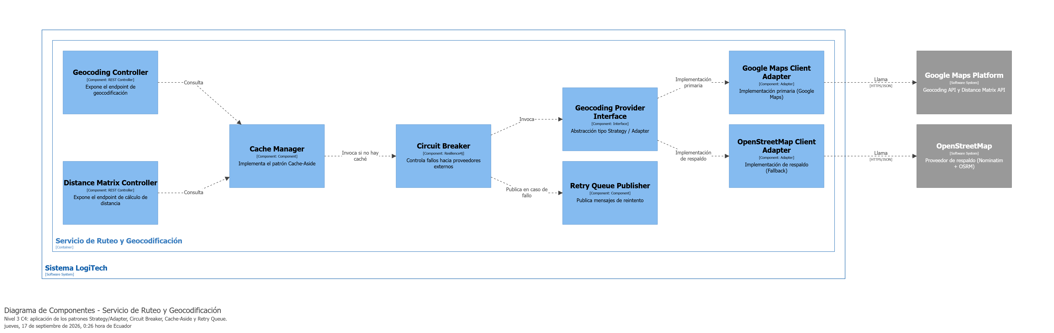
Figura 3. Diagrama de Componentes del Servicio de Ruteo y Geocodificación (C4 - Nivel 3).
5. Trazabilidad con el Caso de Falla de la Práctica 02
Esta arquitectura responde directamente al escenario planteado en el Paso 4 de la Práctica 02 (caída global de 3 horas de la API de Google Maps): ante la interrupción, el Circuit Breaker se abre, el Cache Manager sigue sirviendo resultados ya conocidos desde Redis, las peticiones nuevas se resuelven mediante el OpenStreetMap Client Adapter, y las que no pueden resolverse se encolan en la Cola de Reintentos para su reprocesamiento automático al restablecerse el servicio, minimizando así la interrupción de la operación logística de LogiTech.
6. Conclusiones
- El modelado C4 permitió ubicar con precisión en qué nivel de la arquitectura debe implementarse cada patrón de resiliencia: el Fallback como una relación explícita hacia un sistema externo alterno a nivel de contexto y contenedores, y el Circuit Breaker junto con el Cache-Aside como componentes internos del contenedor de ruteo.
- Aislar la lógica de resiliencia dentro de un único contenedor (Servicio de Ruteo y Geocodificación) evita que la dependencia hacia Google Maps Platform se disperse por todo el sistema, facilitando su mantenimiento y su eventual reemplazo por otro proveedor.
- Modelar la arquitectura como código (Structurizr DSL) permite versionar el diseño junto con la implementación y regenerar los tres niveles de diagramas de forma consistente ante cualquier cambio futuro.

